Domáca úloha pre 4. roč. od 20.4.do 24.4.

Matematika:
Opakovanie sčitovania do 100. Spoj správne čísla.
Opakovanie násobenia číslom 1.
Opakovanie násobenia číslom 2.
Utvrdenie a upevnenie učiva. Uč. MAT str. 97, PZ str.103,104, 106,107

Sjl- čítanie:
Krava,-str.86-prečítaj si rozprávku , vypíš PL z čítania str.76
Zahrajme sa s Vladkom a Katkou- str.87 prečítaj si hru a zahraj saj u so súrodencom. vypíš PL z čítania str.77
Lúka a činžák- str.88- Oboznámenie sa a vyhľadávanie priamej reči v texte.- priamu reč v texte označujeme dvoma čiarkami na začiatku vety dole a na konci vety hore .- Vyplň PL z čítanky str. 78
SJL-gramatika
Tvrdé spoluhlásky d, t, n, l. Osvojiť si pravopis a písanie Y po tvrdých spoluhláskách d, t, n, l. PL 76 – 77, Uč.-78,79
SJL-Sloh:
Jarné kvety.- porozprávaj aké jarné kvety poznáš?
Snežienka
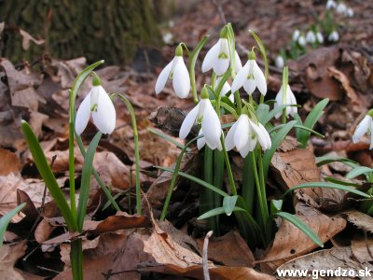
Fialka
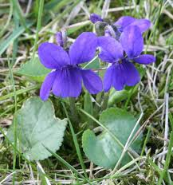

Narcis
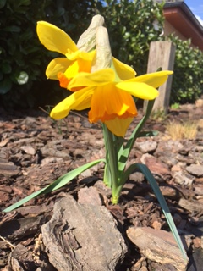

Tulipán

Napíš si do Slohového zošitu nadpis JARNé KVETY a napíš anakresli si tam tieto jarné kvety.Ked prídeme do školy skontrolujeme si to!!!

SJL-písanie:
Opakovanie písania číslic: 2,3,5. – PL z písania str.60 -61

Vlastiveda:
Hmyz. - Poznať život a užitočnosť hmyzu.- 112, 113, PL23
Ryby. Poznať život a užitočnosť rýb.- Uč. VL 114, 115, PL 24

